
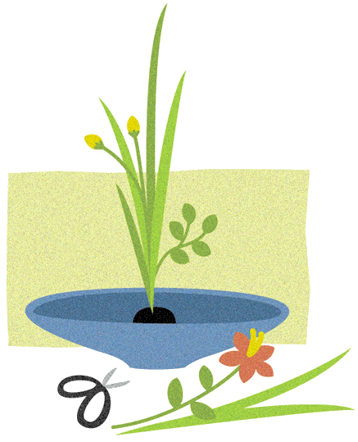
場所 ぴゅあ峡南 工芸室
講師 小林 ますみさん
対象者 一般県民 １８名
材料費 ２５００円
持ち物 花きりばさみ・花器・剣山・新聞紙・バケツ・雑巾
※花器、剣山がない人はセンターのものをお貸ししますので申込の際にお伝えください。
託児 あります。（要申込）
申込方法 TELまたはFAXでぴゅあ峡南まで
TEL０５５６－６４－４７７７ FAX０５５６－６４－４７００
（火）
１２/２８
１２/２８
１２/２８
いけばな講座
いけばな講座
いけばな講座
お正月用
お正月用
お正月用
主催 山梨県立男女共同参画推進センター ぴゅあ峡南
生け花教室は今回で２回目。前回大好評につき、今年も企画しました。生け花を初めてする人、男性、どなたでもできます。むずかしいことは言いません。心で生ければいいのです。
お正月に自分で生けたお花が飾れて、お客さんに見てもらえるのはうれしいですよね。

